[아키텍처 설계 명세서] 엔터프라이즈 하이브리드 클라우드 네트워크 아키텍처 설계서 (SAD)
문서 관리 항목 | 명세 내용 | 문서 관리 항목 | 명세 내용
문서 번호 (Doc ID) | SAD-NET-2026-001 | 버전 (Version) | v1.0.0
대상 시스템 / 범위 | 전사 하이브리드 클라우드 및 K8s 네트워크 표준 | 문서 상태 (Status) | APPROVED (표준 규격 확정)
설계 책임 (Architect) | 클라우드 네트워크 & 보안 아키텍처 TF | 준거 표준 (Standard) | ISO/IEC/IEEE 42010 · 4+1 View · NIST SP 800-207
런타임 기준 스택 | Transit Gateway + Cilium eBPF + Istio Mesh | 보안 등급 | 대외비 (Internal Engineering Standard)

문서 제·개정 이력 (Revision History)
버전 | 일자 | 변경 구분 | 작성 / 승인자 | 주요 설계 제·개정 내역
v0.5.0 | 2026-10-12 | 초안 작성 | 네트워크 아키텍처 파트 | Hub-and-Spoke 토폴로지, 4-Zone 망분리 및 전사 IPAM 슈퍼넷(CIDR) 대역 초안 정의
v0.9.0 | 2026-10-20 | 검토 반영 | 클라우드 보안 & SRE 파트 | Cilium eBPF 커널 데이터플레인, Istio Ambient mTLS, 듀얼 Direct Connect BFD 절체 규격 반영
v1.0.0 | 2026-10-26 | 표준 승인 | 아키텍처 심의 위원회 | 4대 아키텍처 뷰(논리·프로세스·데이터·배포) 및 OPA/Conftest 정책 검증 규칙 최종 확정

제1장. 설계 개요 및 아키텍처 원칙 (1. Architecture Overview & Principles)
[설계 핵심 정의 (Architecture Blueprint Summary)]: 본 설계서는 전사 하이브리드 멀티클라우드 및 쿠버네티스(Kubernetes) 런타임의 연결성, 초저지연 패킷 처리, 무결점 보안 격리를 달성하기 위해 중앙 집중형 Hub-and-Spoke 트랜짓 토폴로지(Centralized Transit Hub)와 NIST SP 800-207 기반 Zero-Trust 마이크로세그먼테이션(eBPF + mTLS)을 결합한 표준 네트워크 참조 아키텍처(Reference Architecture)를 명세함.

1.1 시스템 컨텍스트 및 Hub-and-Spoke 망분리 개념 (System Context View)
• 시스템 경계 및 내·외부 트래픽 격리 구조:
◦ 전사 네트워크는 중심부의 중앙 트랜짓 및 보안 허브(Central Transit & Inspection Hub)를 단일 라우팅 코어로 두며, 외부 접점(Public Edge/DMZ Spoke), 비즈니스 워크로드(Prod/Non-Prod Workload Spoke), 핵심 데이터 금고(Isolated Data Vault), 온프레미스 데이터센터(On-Premises IDC)가 허브를 통해서만 상호 통신하도록 물리적·논리적으로 분리됨.
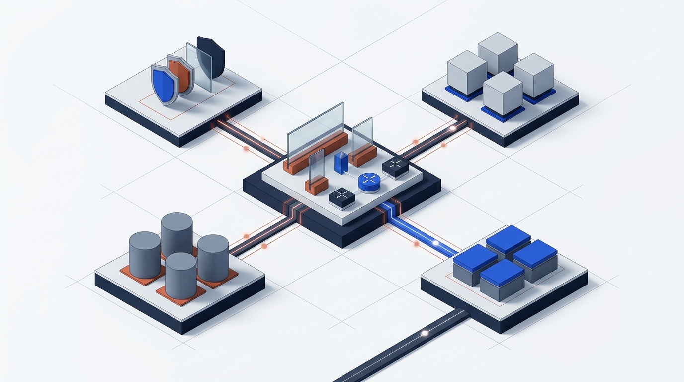
하이브리드 멀티클라우드 Hub-and-Spoke 네트워크 토폴로지 및 4-Zone 보안 경계 격리 개념도

1.2 아키텍처 핵심 설계 원칙 명세 (Architecture Principles Specification)
원칙 ID | 아키텍처 설계 원칙명 | 상세 설계 규격 및 강제 사항 (Design Rule Specification) | 검증 방법 (Fitness Check)
`AP-01` | Spoke 간 직접 연결 금지 및 중앙 허브 경유 (Centralized Transit) | • 모든 VPC/VNet Spoke 간 직접 피어링(Direct VPC Peering) 생성을 전면 금지함  • 이기종 망(Prod ↔ Shared, Cloud ↔ On-Prem) 간 트래픽은 반드시 Transit Gateway 및 Inspection Firewall을 경유하여 DPI(Deep Packet Inspection) 검사를 통과함 | OPA NET-RULE-01 / AWS Config
`AP-02` | Zero-Trust 마이크로세그먼테이션 (Default Deny & mTLS) | • 네트워크 위치(IP 대역)만으로 신뢰를 부여하지 않으며 기본 정책은 100% Default Deny로 설정함  • 모든 동서(East-West) 서비스 간 통신은 SPIFFE ID 기반 상호 인증(mTLS 1.3) 및 L7 인가 정책 통과를 강제함 | CiliumNetworkPolicy / Istio RBAC
`AP-03` | 비중첩 IPAM 할당 및 환경 간 VRF 물리 격리 (Strict VRF Isolation) | • 전사 클라우드 및 온프레미스 전 구간에 걸쳐 RFC 1918 / RFC 6598 비중첩 CIDR을 중앙 할당함  • 운영계(Prod VRF)와 개발/검증계(Non-Prod VRF) 라우팅 테이블을 분리하여 상호 패킷 라우팅을 원천 차단함 | IPAM CI 검증 / TGW Route Table
`AP-04` | 단일 장애점(SPOF) 제거 및 대칭형 다중화 (Multi-AZ Symmetry) | • 모든 네트워크 경로(NAT GW, NLB, TGW ENI, Firewall Endpoint)는 최소 3개 가용영역(3 AZs) Active-Active 대칭 구조로 배치함  • 온프레미스 전용선은 서로 다른 물리 국사(POP)를 통한 듀얼 Direct Connect + IPSec VPN 삼중화를 강제함 | Chaos Zonal Shift / BFD Failover Test
`AP-05` | 커널 레벨 패킷 가속 및 전 구간 플로우 가시성 (eBPF & Telemetry) | • 레거시 iptables 선형 규칙 탐색을 배제하고 Cilium eBPF 소켓 레벨 로드밸런싱(`O(1)`)을 표준 채택함  • 모든 L3/L4/L7 패킷 흐름과 DNS/TCP 핸드셰이크 지연을 VPC Flow Logs 및 Hubble로 실시간 수집함 | Hubble Relay / Grafana Mimir

1.3 비기능 품질 속성 및 목표 SLA/SLO 명세 (Quality Attribute Specification)
요구사항 ID | 품질 속성 분류 | 정량 목표 지표 (Target SLA / SLO) | 아키텍처 실현 메커니즘 (Architectural Tactics)
`NFR-01` | 전달 지연 (Network Latency) | • 동일 AZ 내 동서(E-W) Pod 간 통신: P99 ≤ 0.5ms  • 교차 AZ 통신: P99 ≤ 2.0ms / 하이브리드(Cloud-IDC): P99 ≤ 8.0ms | • Cilium eBPF SocketLB 및 XDP 패킷 가속으로 커널 네트워크 스택 오버헤드 최소화  • Istio Ambient Mesh(ztunnel) 및 AZ-local 토폴로지 인지 라우팅(Topology Aware Hints) 적용
`NFR-02` | 대역폭 및 처리량 (Throughput) | • 클러스터 인그레스 대역폭 ≥ 100 Gbps, 패킷 처리율 ≥ 1,500만 PPS  • 하이브리드 전용선 집계 대역폭 20 Gbps (Active-Active ECMP) | • AWS ENA(Elastic Network Adapter) 점보 프레임(MTU 9001) 및 멀티큐 NIC 바인딩  • Transit Gateway ECMP(Equal-Cost Multi-Path) 해싱 기반 대역폭 수평 확장
`NFR-03` | 망 가용성 (Availability) | • 코어 네트워크 인프라 연간 가용성 ≥ 99.99% (연간 중단 ≤ 52.6분)  • 단일 AZ 또는 단일 전용선 단절 시 패킷 손실 0.01% 이하 | • 3개 AZ 독립 NAT/NLB/TGW 구성 및 Route53 Application Recovery Controller(Zonal Shift)  • BGP + BFD(300ms 간격 × 3회 = 900ms 감지) 기반 3초 이내 무중단 자동 경로 절체
`NFR-04` | 보안 규정 준수 (Zero-Trust Security) | • 외부 공격 표면(Public IP 노출 워크로드/DB) 0건  • 동서(East-West) 평문 트래픽 비율 0.00% (100% 암호화) | • DB/Cache 서브넷 0.0.0.0/0 라우팅 완전 제거 및 AWS PrivateLink 전용 사설 통신  • 전 파드 간 TLS 1.3 (AES-256-GCM) 및 전용선 IEEE 802.1AE MACsec L2 암호화
`NFR-05` | 관측성 및 탐지 속도 (Observability) | • 이상 트래픽(Port Scan, DDoS, 비인가 Egress) 탐지 ≤ 10초  • 패킷 드롭(TCP Retransmit, DNS NXDOMAIN) 원인 추적 ≤ 1분 | • eBPF 기반 Hubble L3/L4/L7 플로우 수집 + Suricata IDS/IPS 실시간 시그니처 차단  • 전 구간 PingMesh 능동 합성 프로브(1초 주기)를 통한 AZ 간 패킷 손실 매트릭스 감시

제2장. 논리 아키텍처 및 컴포넌트 설계 (2. Logical & Component View)
2.1 논리 계층 및 Hub-and-Spoke 4-Zone 세그먼테이션 구조도
• 구조 명세: 전사 네트워크는 보안 신뢰 수준과 트래픽 방향성에 따라 `Perimeter & Edge DMZ Zone` → `Central Transit & Security Hub` → `Isolated Workload & Data Spokes`의 3대 논리 영역·8개 핵심 네트워크 컴포넌트(COMP-01 ~ COMP-08)로 구성됨.
VIEW 01 · LOGICAL &amp; COMPONENT ARCHITECTURE (HUB-AND-SPOKE &amp; 4-ZONE SEGMENTATION)
[논리 뷰] Hub-and-Spoke 계층형 네트워크 세그먼테이션 및 컴포넌트 구조도
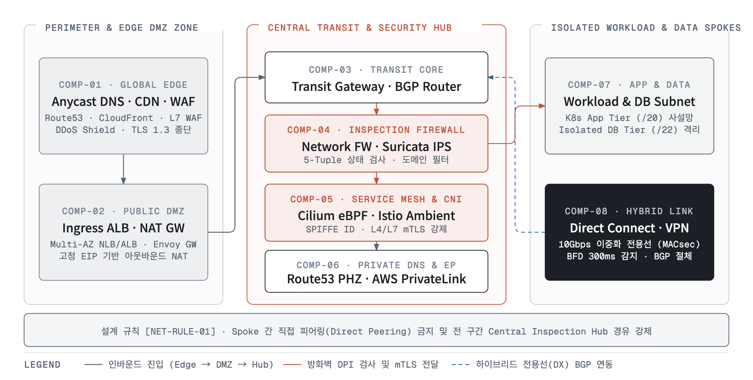
View 1 논리 뷰 — Hub-and-Spoke 계층형 네트워크 세그먼테이션 및 4-Zone 보안 경계 구조도

2.2 컴포넌트 카탈로그 및 책임 명세표 (Component Specification Catalog)
컴포넌트 ID | 컴포넌트명 | 소속 네트워크 계층 | 핵심 설계 책임 (Core Responsibilities) | 라우팅 / 보안 인터페이스 및 의존성 제약
`COMP-01` | Global Edge & CDN/WAF | Perimeter Edge (L3/L4/L7) | • Anycast BGP 기반 글로벌 최적 엣지 라우팅 및 정적 자산 캐싱  • L3/L4 DDoS 방어(SYN Flood, UDP Amplification) 및 OWASP Top 10 L7 WAF 필터링 | • 인입: 외부 공인 인터넷 (HTTPS 443, QUIC/HTTP3)  • 제약: Origin(DMZ ALB)은 오직 Edge Prefix List 및 전용 커스텀 헤더만 허용
`COMP-02` | Public DMZ Ingress & NAT | Public DMZ Subnet | • Multi-AZ NLB/ALB를 통한 외부 인입 TLS 1.3 종단 및 Ingress Gateway 전달  • 사설 워크로드의 외부 파트너 연동 시 고정 공인 IP(EIP) 기반 SNAT 수행 | • 배치: 각 AZ별 /24 Public Subnet 독립 배치  • 제약: DMZ 서브넷 내 비즈니스 애플리케이션 파드 또는 데이터 저장소 배치 엄격 금지
`COMP-03` | Central Transit Core (TGW) | Central Network Hub (L3) | • 클라우드 내 다수 VPC/VNet Spoke와 온프레미스 전용선을 연결하는 중앙 L3 라우팅 허브  • 환경별 VRF 라우팅 테이블(Prod / Non-Prod / Shared / Inspection) 분리 운영 | • 프로토콜: eBGP (ASN 64512) 동적 라우팅 + ECMP 대역폭 분산  • 제약: Spoke 간 트래픽은 반드시 COMP-04 방화벽 Attachment로 먼저 스티어링함
`COMP-04` | Inspection Firewall & IDS/IPS | Central Security Hub (L3~L7) | • VPC 간 동서(East-West) 교차 트래픽 및 외부 아웃바운드(Egress) 트래픽 전수 검사  • Suricata 기반 시그니처 IPS, 5-Tuple 상태 검사 및 아웃바운드 FQDN 화이트리스트 통제 | • 배포: Gateway Load Balancer(GWLB) + GENEVE 캡슐화(UDP 6081) 투명 프록시  • 정책: 비인가 외부 도메인 및 C&C 서버 통신 즉시 Drop 및 SIEM 경보 발보
`COMP-05` | eBPF CNI & Service Mesh | Workload Overlay / Kernel | • 쿠버네티스 파드 IP 할당(ENI Prefix Delegation) 및 커널 레벨 eBPF 패킷 스위칭  • Istio Ambient (ztunnel + waypoint) 기반 무사이드카 L4/L7 상호 인증(mTLS) 및 트래픽 제어 | • 신원: SPIFFE ID (spiffe://cluster.local/ns/{ns}/sa/{sa}) X.509 인증서 24시간 주기 자동 순환  • 성능: iptables 체인 완전 제거 및 kube-proxy 대체 운영
`COMP-06` | Private DNS & PrivateLink | Shared Network Services | • Route53 Resolver 기반 하이브리드 양방향 Split-Horizon 사설 DNS 질의 응답  • AWS PrivateLink (Interface/Gateway Endpoint)를 통한 인터넷 미경유 사설 서비스 연동 | • 연동: S3, DynamoDB, ECR, KMS 및 내부 공유 MSA API 엔드포인트 직결  • 효과: NAT Gateway 경유 트래픽 비용 절감 및 인터넷 헤어핀(Hairpin) 원천 차단
`COMP-07` | Workload & Data Spoke | Private App / Isolated DB Tier | • 비즈니스 파드가 실행되는 Private App Subnet과 완전 폐쇄형 Isolated Data Subnet 분리  • 데이터 계층은 Security Group ID 참조 방식으로만 허용된 App 파드의 포트 접근만 개방 | • 격리: Data Subnet 라우팅 테이블에는 IGW 및 NAT GW 경로(0.0.0.0/0) 존재 금지  • 암호화: VPC 내부 전송 구간 TLS 1.3 강제
`COMP-08` | Hybrid Interconnect (DX/VPN) | Hybrid Edge (L1/L2/L3) | • 온프레미스 코어 라우터와 클라우드 Transit Gateway 간 전용 물리 회선 연결  • 주 회선 2개(10Gbps Direct Connect × 2) Active-Active 운영 및 IPSec VPN 백업 구성 | • 가용성: 서로 다른 물리 DX Location 수용 및 IEEE 802.1AE MACsec 암호화  • 절체: BFD(300ms × 3) 활성화로 회선 장애 시 1초 내 감지 및 BGP 우회

2.3 표준 네트워크 IaC(Infrastructure as Code) 디렉토리 구조 명세
[TEXT]
infra-network-platform/
├── modules/
│ ├── transit-hub/ # [COMP-03, COMP-04] TGW, VRF Route Tables, Network Firewall, GWLB
│ ├── spoke-vpc/ # [COMP-02, COMP-07] 4-Tier Subnets (DMZ, App, Data, TGW-Attach), FlowLogs
│ ├── hybrid-dx/ # [COMP-08] Direct Connect Gateway, Transit VIF, BGP + BFD, Backup VPN
│ ├── privatelink-dns/ # [COMP-06] Route53 PHZ, Inbound/Outbound Resolver, VPC Endpoints
│ └── k8s-cilium-mesh/ # [COMP-05] Cilium Helm Values (eBPF, ENI), Istio Ambient, Gateway API
├── environments/
│ ├── prod/ # 운영계 (10.10.0.0/16, Pod Secondary 100.64.0.0/16)
│ ├── staging/ # 검증계 (10.20.0.0/16, Pod Secondary 100.65.0.0/16)
│ └── shared-security/ # 중앙 보안/관측성 허브 (10.100.0.0/16)
└── policies/
├── opa-terraform/ # [NET-RULE-01~05] Terraform Plan 정적 보안/라우팅 검증 (Rego)
└── cilium-policies/ # K8s 네임스페이스별 Default-Deny 및 L7 Zero-Trust 정책 YAML

제3장. 프로세스 및 런타임 파이프라인 설계 (3. Process & Runtime Sequence View)
3.1 남북(North-South) 인그레스 및 동서(East-West) 패킷 처리 8단계 파이프라인
• 동적 패킷 라우팅 흐름: 외부 클라이언트 요청은 STEP 1(GSLB/CDN)부터 STEP 4(Ingress Gateway)까지의 남북(North-South) 경계 보안 체인을 통과한 뒤, 클러스터 내부에서 STEP 5(Cilium eBPF)와 STEP 6(Zero-Trust mTLS)를 거쳐 백엔드 파드 및 사설 데이터 계층(STEP 7~8)으로 전달됨.
VIEW 02 · PROCESS &amp; PACKET ROUTING PIPELINE VIEW (8-STAGE SEQUENCE)
[프로세스 뷰] 남북(N-S) 인그레스 및 동서(E-W) 서비스 메시 패킷 처리 파이프라인
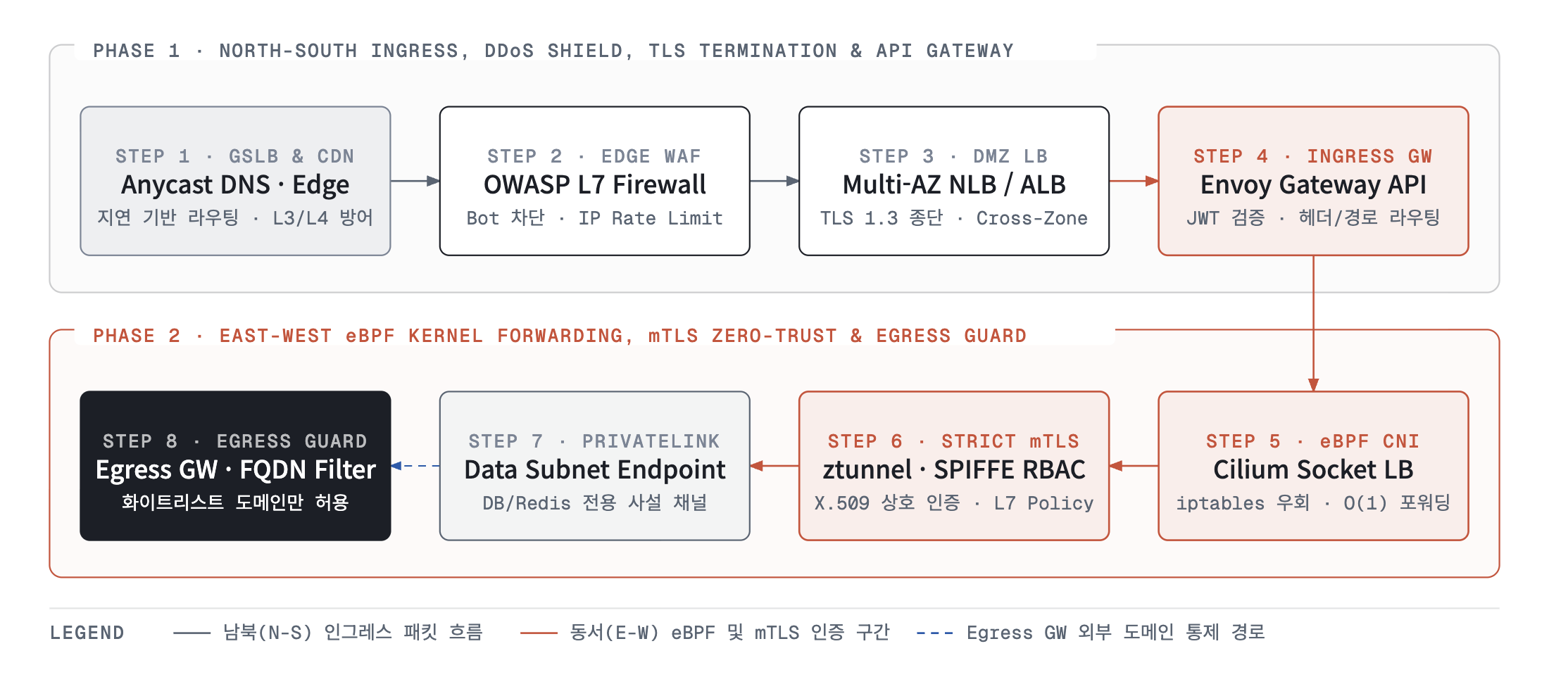
View 2 프로세스 뷰 — 남북(N-S) 인그레스 및 동서(E-W) 서비스 메시 8단계 패킷 처리 파이프라인

3.2 단계별 패킷 처리 및 타임아웃/보안 계약 명세표 (Packet Pipeline Specification)
단계 ID | 단계명 (Stage) | 처리 컴포넌트 | 입력 패킷 / 프로토콜 계약 | 런타임 패킷 처리 규칙 및 타임아웃/보안 규격 | 출력 및 차단/예외 계약 (Output / Drop)
`STEP 1` | GSLB & Anycast Edge | Route53 + CloudFront CDN | Client HTTPS (TCP 443 / QUIC) | • Latency-based 라우팅 및 Anycast BGP로 최단 거리 엣지 POP 연결  • L3/L4 SYN Flood 방어 및 정적 콘텐츠 엣지 캐시 즉시 응답 | 정상 동적 요청 시 STEP 2 전달 / 리전 전체 장애 시 DR 리전 자동 Failover
`STEP 2` | Edge L7 WAF Shield | AWS WAF / Cloudflare WAF | Decrypted HTTP/2·HTTP/3 Request | • OWASP Core Rule Set(SQLi, XSS), Bot Control, Geo-IP 필터링 수행  • 클라이언트 IP당 Rate Limit(초당 300 req) 초과 여부 실시간 검사 | 통과 시 서명 헤더 주입 후 STEP 3 / 위반 시 엣지에서 즉시 `HTTP 403/429` 차단
`STEP 3` | DMZ Load Balancing | Multi-AZ NLB / ALB (COMP-02) | Edge IP Prefix TLS 1.3 트래픽 | • TLS 1.3(TLS_AES_256_GCM_SHA384) 종단 및 X-Forwarded-For 보존  • Idle Timeout: 60s, Cross-Zone 로드밸런싱 및 타겟 헬스체크(5초 주기) | 비정상 가용영역(AZ) 타겟 즉시 제외 후 정상 K8s Ingress 노드로 STEP 4 전달
`STEP 4` | K8s Gateway API | Envoy Gateway (COMP-05) | HTTP Request + traceparent | • HTTPRoute 기반 헤더/경로 라우팅, 카나리 가중치 분할(예: 95:5)  • OAuth2/OIDC JWT 서명 검증 및 W3C traceparent 분산 추적 헤더 강제 생성 | 검증 성공 시 클러스터 내부 서비스 VIP로 라우팅(STEP 5) / 미인증 시 HTTP 401
`STEP 5` | eBPF Kernel Dataplane | Cilium eBPF CNI (COMP-05) | Pod-to-Pod / Service VIP Packet | • kube-proxy (iptables)를 우회하고 eBPF 해시 테이블(`O(1)`)로 목적지 Pod IP 직결 변환  • 동일 노드 내 통신 시 sockops 소켓 리다이렉트로 TCP/IP 스택 단축 | 커널 레이어에서 0.1ms 이하 포워딩 수행 / L3/L4 정책 위반 패킷은 XDP_DROP
`STEP 6` | Zero-Trust mTLS Mesh | Istio ztunnel + Waypoint | HBONE (HTTP CONNECT over mTLS:15008) | • 송수신 파드 간 SPIFFE X.509 인증서 상호 검증 및 TLS 1.3 터널링  • AuthorizationPolicy로 호출 허용된 원본 서비스 계정(ServiceAccount) 및 HTTP Method 검증 | 인가 통과 시 타겟 컨테이너 포트 전달 / 비인가 호출 시 RBAC: access denied (403)
`STEP 7` | PrivateLink Data Access | VPC Endpoint (COMP-06, 07) | TCP 5432(DB) / 6379(Redis) / 9094(MSK) | • Isolated Data Subnet 내 ENI 엔드포인트로만 사설 통신 수행  • TCP Keepalive (idle=60s, intvl=10s, cnt=6) 설정으로 유휴 커넥션 단절 방지 | 데이터 계층 Security Group에 등록된 App SG만 연결 수락, 그 외 패킷 즉시 Drop
`STEP 8` | Controlled Egress Guard | Egress GW + Network Firewall | 외부 파트너 API 호출 (HTTPS 443) | • 파드의 직접 외부 인터넷 통신 차단, 모든 외부 호출은 전용 Egress Gateway 파드로 집중  • COMP-04 방화벽에서 허용된 FQDN 도메인 화이트리스트(SNI 검증)만 NAT GW로 통과 | 미등록 외부 도메인(예: 악성 스크립트 다운로드) 호출 시 DNS/SNI 단계에서 즉시 차단

제4장. 데이터 및 영속성 아키텍처 설계 (4. Data & Persistence View)
4.1 전사 IPAM 대역 할당, VRF 라우팅 도메인 격리 및 PrivateLink 구조도
• 네트워크 데이터 뷰 명세: 네트워크 아키텍처에서의 핵심 데이터 자산인 IP 주소 공간(IPAM CIDR), VRF 라우팅 테이블(Route Table), DNS 레코드(Split-Horizon PHZ), 사설 엔드포인트(PrivateLink)를 계층화하여 IP 충돌을 원천 방지하고 환경 간 트래픽 혼입을 차단함.
VIEW 03 · IPAM CIDR HIERARCHY, VRF ROUTING TABLE &amp; PRIVATELINK ARCHITECTURE
[데이터 뷰] 전사 IPAM 대역 설계, VRF 라우팅 격리 및 PrivateLink 구조도
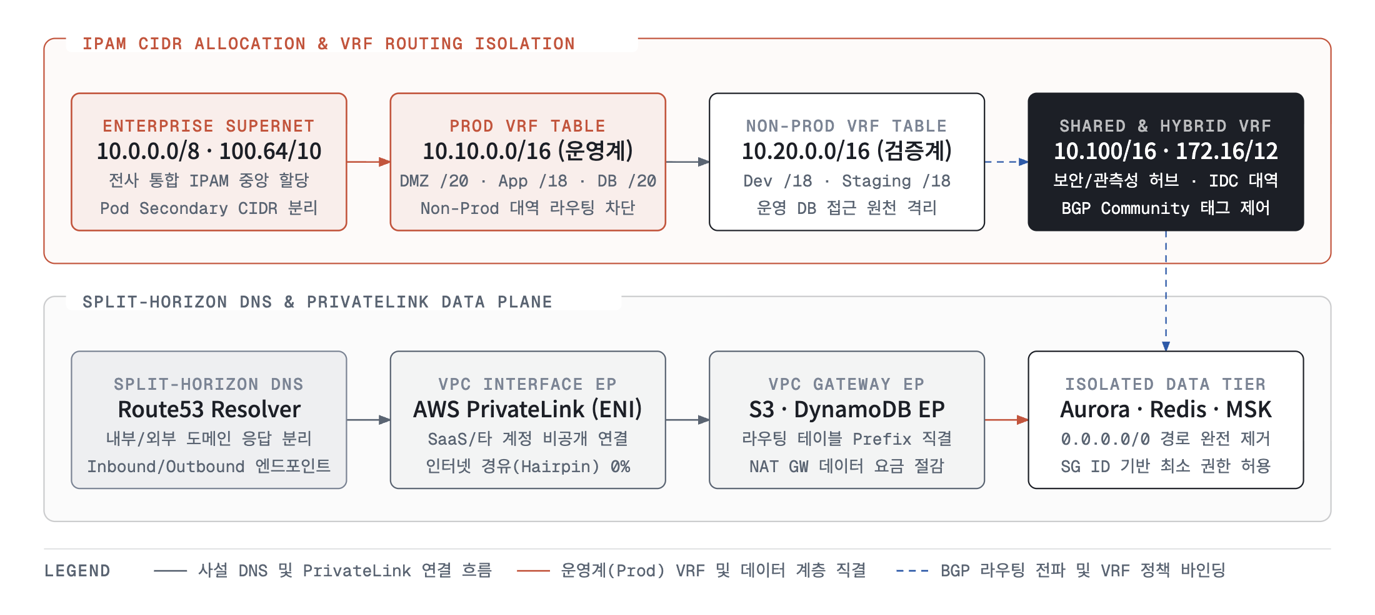
View 3 데이터 뷰 — 전사 IPAM 슈퍼넷(CIDR) 대역 할당, VRF 라우팅 격리 및 PrivateLink 데이터 구조도

4.2 전사 IPAM 대역 할당 및 VRF 라우팅·DNS 정책 명세표 (IPAM & Routing Specification)
구분 ID | 네트워크 도메인 계층 | 할당 CIDR 대역 (RFC 1918 / 6598) | 서브넷 분할 규격 (3 AZs 대칭) | VRF 라우팅 테이블 및 격리 정책 | DNS / PrivateLink 및 장애 Fallback 설계
`NET-DATA-01` | Production VPC (운영계) | • Primary: `10.10.0.0/16` (65,536 IPs)  • K8s Pod: `100.64.0.0/16` (CGNAT) | • Public DMZ: /20 (AZ별 /22)  • Private App: /18 (AZ별 /20)  • Isolated Data: /20 (AZ별 /22)  • TGW Attach: /24 (AZ별 /28) | • VRF: `rtb-tgw-prod` 바인딩  • Non-Prod(10.20.0.0/16) 방향 라우팅 엔트리 완전 제거 (Blackhole 처리)  • K8s 파드는 100.64/16 Secondary CIDR를 사용하여 RFC 1918 고갈 방지 | • *.prod.internal Route53 Private Hosted Zone 전용 응답  • S3/DynamoDB Gateway Endpoint 및 핵심 SaaS Interface Endpoint 필수 연결
`NET-DATA-02` | Non-Prod VPC (개발/검증계) | • Staging: `10.20.0.0/16`  • Dev/QA: `10.30.0.0/16`  • K8s Pod: `100.65.0.0/16` | • Public DMZ: /21 (AZ별 /23)  • Private App: /18 (AZ별 /20)  • Isolated Data: /21 (AZ별 /23) | • VRF: `rtb-tgw-nonprod` 바인딩  • 운영계(10.10.0.0/16) 및 온프레미스 운영 DB 대역으로의 패킷 전달 100% 차단  • Shared Security VPC(10.100/16)와만 방화벽 경유 통신 허용 | • *.stg.internal, *.dev.internal 분리 운영  • 비용 최적화를 위해 Non-Prod는 중앙 공유 NAT/Egress 허브를 경유하여 외부 통신 수행
`NET-DATA-03` | Shared Security & Edge Hub | • Security/Inspection: `10.100.0.0/16`  • Shared Tools(CI/Obs): `10.101.0.0/16` | • Firewall/GWLB: /24 (AZ별 /26)  • Centralized Egress NAT: /22  • Management/Observability: /20 | • VRF: `rtb-tgw-inspection` 바인딩  • 모든 Spoke 간 교차 트래픽이 1차로 인입되는 Appliance Mode(ApplianceModeSupport=enable) 활성화로 비대칭 라우팅(Asymmetric Routing) 방지 | • Route53 Resolver Inbound/Outbound Endpoint를 3개 AZ에 배치하여 온프레미스 DNS와 클라우드 PHZ 간 양방향 조건부 포워딩 수행
`NET-DATA-04` | On-Premises IDC & Branch | • Primary IDC: `172.16.0.0/16`  • DR IDC: `172.17.0.0/16` | • Legacy Core Tier: /18  • Enterprise DB Mainframe: /20  • DX Transit VIF Link: 169.254.x.0/30 | • VRF: `rtb-tgw-hybrid` 바인딩  • BGP Community 태그(64512:100=Active, 64512:200=Backup) 및 AS_PATH Prepending으로 주/예비 전용선 경로 우선순위 통제 | • 클라우드에서 IDC 방향 최대 BGP Prefix 수신 제한(Max-Prefix: 100) 설정으로 라우팅 테이블 오버플로우 사고 예방

제5장. 물리 배포 및 회복탄력성·관측성 설계 (5. Deployment, Resilience & Observability View)
5.1 Multi-AZ Active-Active 물리 토폴로지 및 하이브리드 이중화 다이어그램
• 물리 배치 및 고가용성 명세: 모든 클라우드 네트워크 인프라는 3개 가용영역(`AZ-a`, `AZ-b`, `AZ-c`) 대칭형 Active-Active 구조로 배포되며, 온프레미스 데이터센터와는 서로 다른 물리 국사(POP)에 수용된 듀얼 10Gbps Direct Connect 회선 + IPSec VPN 백업으로 연결됨.
VIEW 04 · MULTI-AZ HA TOPOLOGY, HYBRID DX RESILIENCE &amp; TELEMETRY
[배포 뷰] Multi-AZ Active-Active 물리 토폴로지 및 네트워크 관측성 설계도
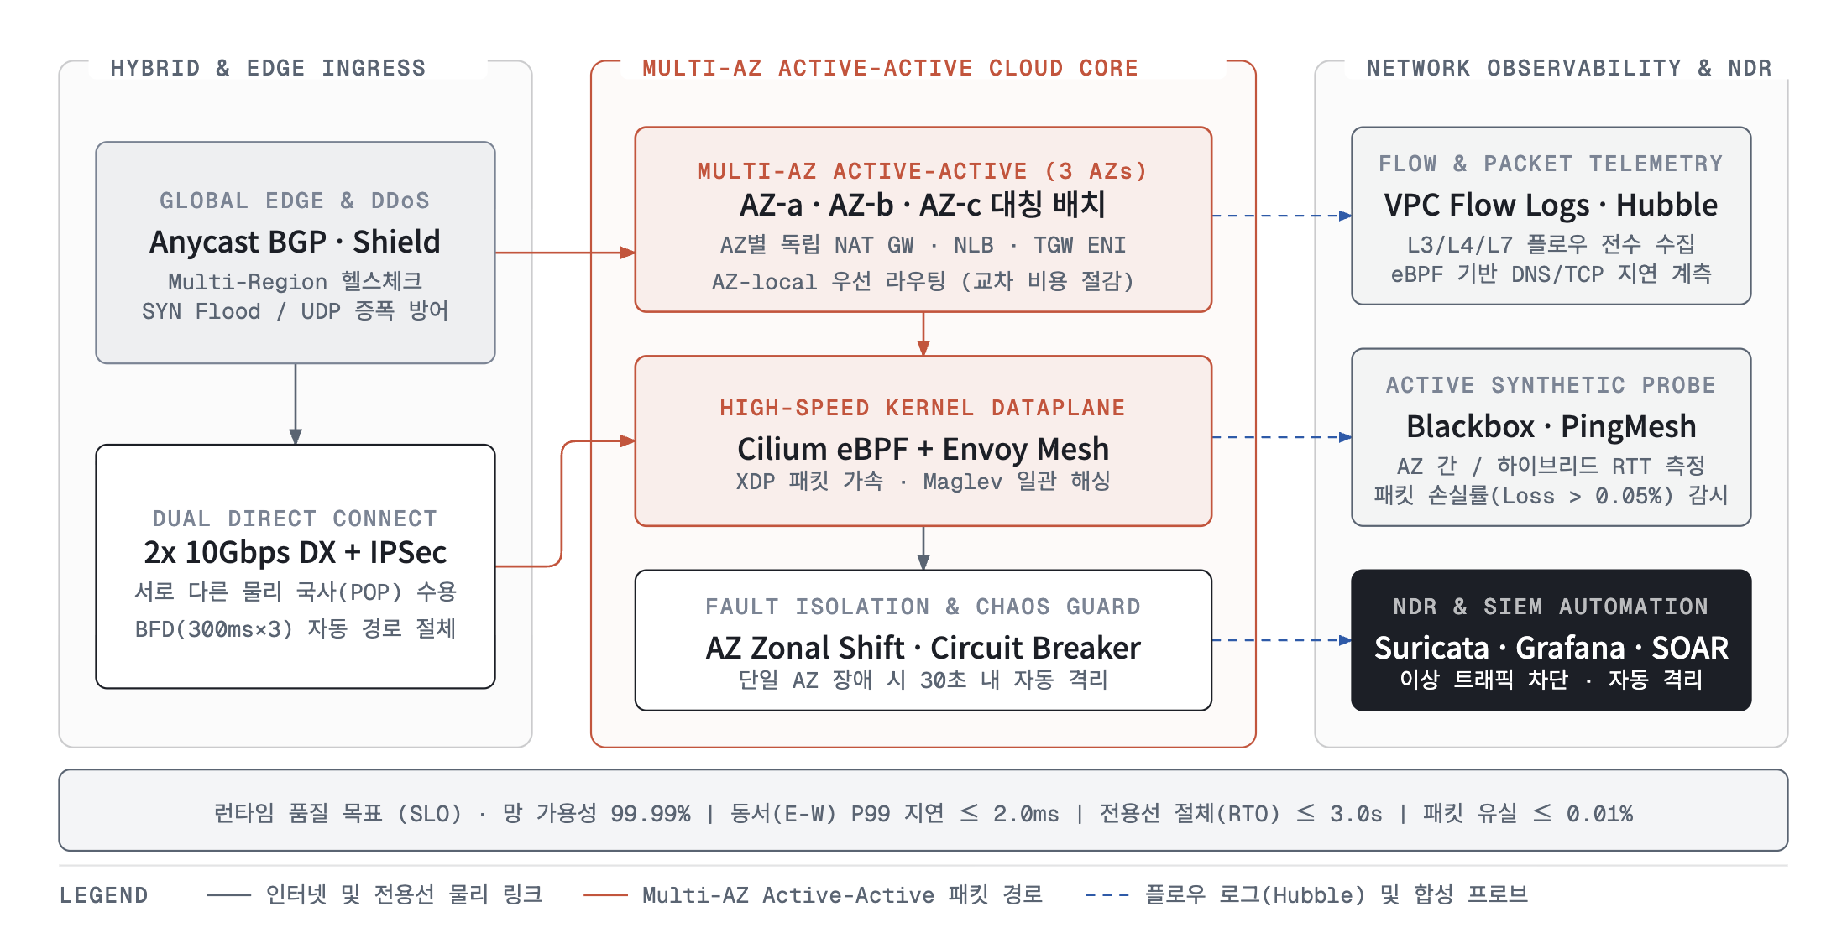
View 4 배포 뷰 — Multi-AZ Active-Active 물리 토폴로지, 하이브리드 전용선 이중화 및 네트워크 관측성 설계도

5.2 Zero-Trust 보안, 무중단 장애 절체(Resilience) 및 네트워크 관측성 상세 설계
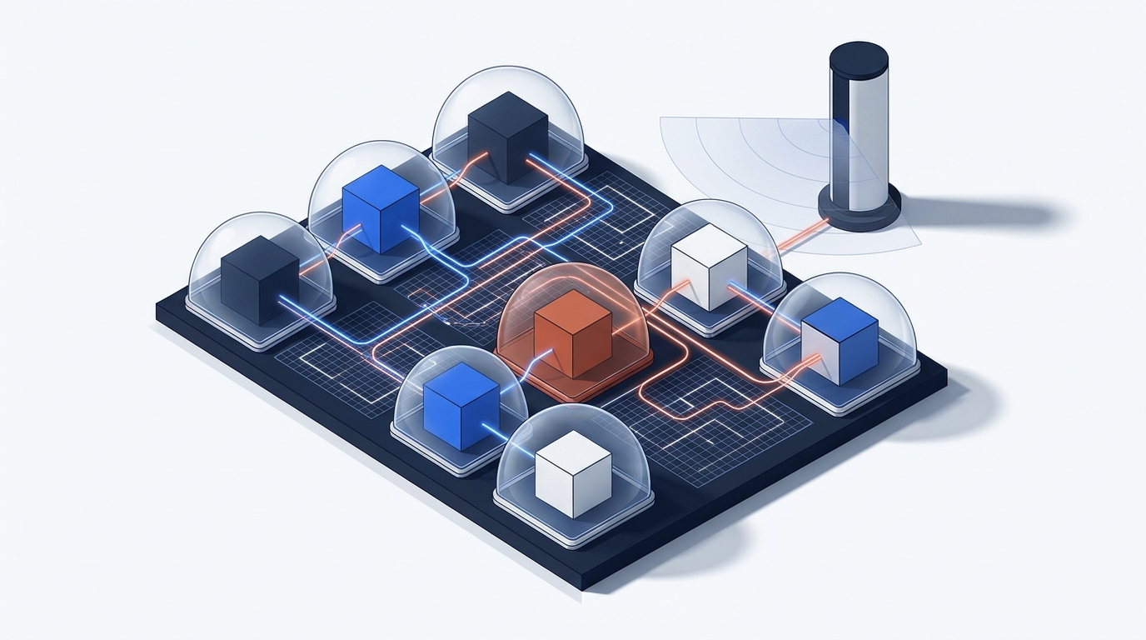
Zero-Trust 마이크로세그먼테이션(mTLS + eBPF) 및 Multi-AZ 자동 장애 절체·관측성 개념도

• 회복탄력성·보안·관측성 엔지니어링 파라미터 명세표 (Network Engineering Specification)
규격 ID | 설계 영역 | 적용 컴포넌트 | 표준 설정 파라미터 및 임계치 명세 (Parameter Specification) | 동작 및 장애 격리 규칙
`NET-RES-01` | 하이브리드 전용선 초고속 절체 (BGP + BFD) | Direct Connect + Core Router | • eBGP Keepalive: 10s, Holdtime: 30s  • 양방향 포워딩 감지(`BFD`): `Interval 300ms × Multiplier 3 = 900ms`  • Primary DX1/DX2 ECMP 활성 + Backup IPSec VPN(AS_PATH +2) 대기 | • 광케이블 단선 또는 장비 장애 발생 시 기본 BGP 타이머(30~90초)를 기다리지 않고 0.9초 내 링크 다운 감지 → 3.0초 이내 무중단 우회 완료
`NET-RES-02` | 단일 가용영역(AZ) 장애 격리 (Zonal Shift) | NLB / ALB + Route53 ARC + TGW | • TGW Attachment 및 NAT Gateway 3개 AZ 독립 배포 (Cross-AZ 의존성 0%)  • Topology Aware Routing (service.kubernetes.io/topology-mode: Auto) 활성화  • AWS Zonal Shift 및 Istio OutlierDetection(consecutive5xx: 5, baseEjectionTime: 30s) | • 특정 AZ 전력/냉각 장애 또는 패킷 블랙홀 발생 시 30초 이내 해당 AZ의 NLB DNS 레코드 및 엔드포인트 가중치를 0%로 격리하여 타 정상 AZ로 100% 전환
`NET-RES-03` | 리눅스 커널 네트워크 튜닝 및 MTU 표준화 | K8s Worker Node sysctl & CNI | • VPC 내부 점보 프레임: MTU 9001 / DX Transit VIF: MTU 8500 / IPSec VPN: MTU 1400 (TCP MSS Clamping 1360)  • net.core.somaxconn = 65535, net.ipv4.tcp_tw_reuse = 1  • net.ipv4.ip_local_port_range = 10240 65535, tcp_Keepalive_time = 60 | • 터널링(GENEVE/HBONE/VPN) 구간 패킷 단편화(Fragmentation Drop) 0% 보장  • 대규모 동시 연결(10만 Conntrack) 시 Ephemeral Port 고갈 및 SYN Backlog 드롭 방지
`NET-RES-04` | 실시간 플로우 관측성 및 능동 프로브 (Telemetry) | VPC Flow Logs v5 + Cilium Hubble + PingMesh | • Flow Logs: 1분 집계 주기, pkt-srcaddr, pkt-dstaddr, tcp-flags, az-id, sublocation-id 확장 필드 수집  • Hubble Metrics: dns_queries_total, drop_total(reason), tcp_flags_total, http_request_duration_seconds  • PingMesh: 전 노드/AZ 간 1초 주기 UDP/TCP 합성 패킷 송수신 | • 알람 임계치: AZ 간 패킷 손실률 > 0.05%, DNS 응답 지연 P99 > 15ms, Cilium Policy Denied 급증 시 PagerDuty/Slack 즉시 경보 발보

제6장. 표준 인터페이스 및 코드 템플릿 명세 (6. Standard Interface & Code Specification)
6.1 네트워크 인프라(IaC) 및 Zero-Trust 정책 표준 코드 블루프린트
• [Template 1] Hub-and-Spoke Transit Gateway 및 Inspection VRF 격리 (`Terraform HCL` — `COMP-03`, `COMP-04`)
[HCL]
resource "aws_ec2_transit_gateway" "enterprise_hub" {
description = "Enterprise Central Transit Hub (SAD-NET-2026-001)"
amazon_side_asn = 64512
auto_accept_shared_attachments = "disable"
default_route_table_association = "disable"
default_route_table_propagation = "disable"
dns_support = "enable"
vpn_ecmp_support = "enable"
tags = { Name = "tgw-enterprise-hub-prod", Standard = "SAD-NET-2026-001" }
}
# Inspection VPC Attachment: 비대칭 라우팅 방지를 위해 Appliance Mode 필수 활성화
resource "aws_ec2_transit_gateway_vpc_attachment" "inspection_hub" {
transit_gateway_id = aws_ec2_transit_gateway.enterprise_hub.id
vpc_id = var.inspection_vpc_id
subnet_ids = var.inspection_tgw_subnet_ids # 3 AZs (/28 x 3)
appliance_mode_support = "enable"
transit_gateway_default_route_table_association = false
transit_gateway_default_route_table_propagation = false
}
# Prod VRF 라우팅 테이블: Non-Prod(10.20.0.0/16) 블랙홀 차단 및 기본 경로 Inspection Firewall 강제
resource "aws_ec2_transit_gateway_route" "prod_block_nonprod" {
destination_cidr_block = "10.20.0.0/16"
blackhole = true
transit_gateway_route_table_id = aws_ec2_transit_gateway_route_table.prod_vrf.id
}
resource "aws_ec2_transit_gateway_route" "prod_to_inspection_firewall" {
destination_cidr_block = "0.0.0.0/0"
transit_gateway_attachment_id = aws_ec2_transit_gateway_vpc_attachment.inspection_hub.id
transit_gateway_route_table_id = aws_ec2_transit_gateway_route_table.prod_vrf.id
}

• [Template 2] Cilium eBPF L3/L4/L7 마이크로세그먼테이션 및 DNS Egress 통제 (`YAML` — `COMP-05`)
[YAML]
apiVersion: cilium.io/v2
kind: CiliumNetworkPolicy
metadata:
name: order-service-zero-trust-policy
namespace: prod-commerce
spec:
endpointSelector:
matchLabels:
app.kubernetes.io/name: order-service
env: prod
ingress:
# [Ingress 규칙] 오직 API Gateway 및 Payment 서비스(SPIFFE 인증 파드)의 지정된 HTTP 경로만 허용
- fromEndpoints:
- matchLabels:
app.kubernetes.io/name: api-gateway
io.kubernetes.pod.namespace: istio-ingress
toPorts:
- ports:
- port: "8080"
protocol: TCP
rules:
http:
- method: "POST"
path: "/api/v1/orders"
- method: "GET"
path: "/api/v1/orders/[0-9a-zA-Z-]+"
egress:
# [Egress 규칙 1] CoreDNS 질의 허용 및 허용된 외부 PG사 도메인 패턴만 DNS 응답 가로채기 허용
- toEndpoints:
- matchLabels:
io.kubernetes.pod.namespace: kube-system
k8s-app: kube-dns
toPorts:
- ports:
- port: "53"
protocol: ANY
rules:
dns:
- matchPattern: "*.rds.amazonaws.com"
- matchPattern: "api.tosspayments.com"
# [Egress 규칙 2] Isolated Data Subnet(10.10.128.0/20) 내 Aurora PostgreSQL(5432)만 사설 연결 허용
- toCIDRSet:
- cidr: 10.10.128.0/20
toPorts:
- ports:
- port: "5432"
protocol: TCP

• [Template 3] Istio Ambient `Strict mTLS` 강제 및 K8s `Gateway API` 카나리 라우팅 (`YAML` — `COMP-02`, `COMP-05`)
[YAML]
apiVersion: security.istio.io/v1
kind: PeerAuthentication
metadata:
name: global-strict-mtls
namespace: istio-system
spec:
mtls:
mode: STRICT # 클러스터 내 모든 동서(East-West) 평문(Plaintext) 통신 100% 거부
---
apiVersion: gateway.networking.k8s.io/v1
kind: HTTPRoute
metadata:
name: order-api-canary-route
namespace: prod-commerce
spec:
parentRefs:
- name: prod-external-envoy-gateway
namespace: istio-ingress
hostnames:
- "api.company.com"
rules:
- matches:
- path:
type: PathPrefix
value: /api/v1/orders
timeouts:
request: 5s
backendRequest: 3s
backendRefs:
- name: order-service-stable
port: 8080
weight: 95
- name: order-service-canary
port: 8080
weight: 5

제7장. 아키텍처 적합성 검증 및 기술 스택 명세 (7. Architecture Fitness & Tech Stack BOM)
7.1 OPA(Open Policy Agent) / Conftest 기반 네트워크 적합성 자동 검증 규칙 (Fitness Functions)
모든 네트워크 Terraform 변경 사항(tfplan.json)과 Kubernetes 네트워크 매니페스트는 아래 5대 자동화 검증 규칙(NET-RULE-01 ~ NET-RULE-05)을 통과해야 하며, 단 1건이라도 위반 시 CI/CD 파이프라인에서 인프라 배포가 즉시 차단됨.
규칙 ID | 네트워크 적합성 검증 규칙명 | 검증 대상 리소스 | 위반 판정 조건 (Violation Condition) | 강제 수준
`NET-RULE-01` | Spoke 간 직접 VPC Peering 생성 금지 | aws_vpc_peering_connection | 중앙 Transit Gateway(COMP-03)를 우회하는 aws_vpc_peering_connection 리소스가 코드에 포함될 시 | Blocker (CI 차단)
`NET-RULE-02` | Public Ingress `0.0.0.0/0` 관리 포트 개방 금지 | aws_security_group_rule, aws_vpc_security_group_ingress_rule | 0.0.0.0/0 또는 ::/0을 대상으로 SSH(22), RDP(3389), DB(3306, 5432, 6379) 포트가 허용될 시 | Blocker (CI 차단)
`NET-RULE-03` | 데이터 서브넷 외부 인터넷 경로(`IGW`/`NAT`) 연결 금지 | aws_route, aws_route_table | Isolated Data Subnet에 연결된 라우팅 테이블에 gateway_id(igw-*) 또는 nat_gateway_id(nat-*) 경로가 존재할 시 | Blocker (CI 차단)
`NET-RULE-04` | 프로덕션 네임스페이스 Default-Deny 및 Strict mTLS 필수 | CiliumNetworkPolicy, PeerAuthentication | prod-* 네임스페이스 생성 시 기본 Ingress/Egress 차단 정책 또는 PeerAuthentication(mode: STRICT)가 누락될 시 | Blocker (CI 차단)
`NET-RULE-05` | VPC Flow Logs 및 Multi-AZ 3중화 배치 강제 | aws_vpc, aws_lb, aws_ec2_transit_gateway_vpc_attachment | 신규 VPC 생성 시 aws_flow_log가 누락되거나, NLB/ALB/TGW Attachment의 서브넷 개수가 3개 AZ 미만일 시 | Critical (PR 차단)

[REGO]
package enterprise.network.fitness
import rego.v1
# [NET-RULE-01] Spoke 간 직접 VPC Peering 생성 원천 차단 (반드시 Central Transit Gateway 경유)
deny contains msg if {
some rc in input.resource_changes
rc.type == "aws_vpc_peering_connection"
rc.change.actions[_] != "delete"
msg := sprintf("[NET-RULE-01 위반] 직접 VPC Peering(%s) 생성 금지: 모든 망 간 연결은 Central Transit Gateway를 경유해야 함", [rc.address])
}
# [NET-RULE-02] 0.0.0.0/0 대상 관리/데이터베이스 포트 개방 원천 차단
forbidden_public_ports := {22, 3389, 3306, 5432, 6379, 9092, 27017}
deny contains msg if {
some rc in input.resource_changes
rc.type == "aws_vpc_security_group_ingress_rule"
rc.change.after.cidr_ipv4 == "0.0.0.0/0"
port := rc.change.after.from_port
forbidden_public_ports[port]
msg := sprintf("[NET-RULE-02 위반] 보안그룹(%s)에서 0.0.0.0/0 대상 위험 포트(%d) 개방이 감지됨", [rc.address, port])
}
# [NET-RULE-03] Isolated Data Subnet 라우팅 테이블 내 IGW / NAT Gateway 경로 연결 금지
deny contains msg if {
some rc in input.resource_changes
rc.type == "aws_route"
contains(rc.address, "isolated_data")
after := rc.change.after
(after.gateway_id != null; startswith(after.gateway_id, "igw-"))
msg := sprintf("[NET-RULE-03 위반] 데이터 전용 서브넷(%s)에 외부 Internet Gateway 경로 연결 금지", [rc.address])
}

7.2 전사 표준 네트워크 기술 스택 명세서 (Standard Network Technology BOM)
기술 분류 | 표준 채택 기술 (Engine / Appliance) | 표준 버전 / 규격 | 아키텍처 역할 및 필수 설정 규격
Global Edge & WAF | AWS Route53 + CloudFront + AWS WAF v2 | TLS 1.3 / HTTP/3 | Anycast GSLB, OWASP CRS 3.3, Bot Control, L3/L4 Shield Advanced
Core Transit & Firewall | AWS Transit Gateway + Network Firewall (Suricata) | eBGP (ASN 64512) | VRF 라우팅 테이블 분리, ApplianceMode=enable, DPI/FQDN Egress 필터링
Hybrid Interconnect | AWS Direct Connect (듀얼 10G) + Site-to-Site VPN | 802.1AE MACsec / BFD | 이원화 POP 수용, BFD(300ms×3), ECMP 로드밸런싱, BGP Community 제어
Kubernetes CNI & Dataplane | Cilium (eBPF Native Routing / ENI Mode) | v1.16.x LTS | kubeProxyReplacement=true, bpf.masquerade=true, XDP 가속, Secondary CIDR
Ingress & Service Mesh | Envoy Gateway (K8s Gateway API) + Istio Ambient | v1.1.x / Istio 1.23.x | 무사이드카 ztunnel(HBONE mTLS), SPIFFE ID 인증, Waypoint L7 정책 제어
Private Connectivity & DNS | AWS PrivateLink + Route53 Resolver (Inbound/Outbound) | Split-Horizon DNS | S3/DynamoDB Gateway EP, SaaS/MSA Interface EP, 온프레미스 조건부 포워딩
Network Observability | Cilium Hubble + VPC Flow Logs v5 + PingMesh | OpenTelemetry / Prom | L3/L4/L7 플로우 그래프, TCP Retransmit/DNS 지연 메트릭, 1초 주기 AZ 간 합성 프로브
Network IaC & Governance | OpenTofu / Terraform + OPA (Conftest) + Batfish | v1.8.x / OPA v0.68.x | 네트워크 변경 사항 정적 정책 검증(NET-RULE-01~05), 라우팅 도달 가능성 사전 시뮬레이션

